Муниципальное дошкольное образовательное учреждение
детский сад №5 «Радуга»

Сценарий фольклорного праздника для детей старшего дошкольного возраста «Рождественские святки»

Подготовила: воспитатель
Курбатская Марина Георгиевна
МДОУ детский сад №5 «Радуга»

пгт Селижарово
2017 г.
Цель:
- приобщать детей к истокам русской народной культуры через организацию детских фольклорных праздников.
Задачи:
- познакомить детей с русским устным творчеством, декоративно-прикладным искусством, рождественским праздником – Святки;
- воспитывать у детей уважение, бережное отношение к русской культуре и народным традициям;
- совершенствовать всестороннее развитие творческих способностей детей средствами русского фольклора;
- способствовать развитию творческой самостоятельности в создании художественных образов, используя русские народные костюмы, пляски, песни, игры, малые фольклорные жанры;
- создать у детей радостное настроение, эмоциональный подъем и формировать праздничную культуру.
Предполагаемый результат:
Дети получат представление о традициях и обычаях Святочных и Рождественских гуляниях и их значении в русской национальной культуре. Разучат музыкально-фольклорный материал, будут использовать его в повседневной жизни.
Предварительная работа:
- беседа с детьми и родителями о традиционном праздновании на Руси Рождества, Святок, Крещения;
- подбор и разучивание песен, колядок, игр, русских народных танцев;
- работа над умением выразительно передавать образы персонажей развлечения средствами речи, мимики, жестов, движений;
- рассматривание иллюстраций, фотографий из семейнных архивов;
- изготовление «рождественских звезд», подбор костюмов.
Оборудование:
- наряженная елка;
- русские народные костюмы для детей и взрослых (Коляда, Коза, Медведь);
- звезды, колокольчик, мешок с угощениями;
- музыкальные инструменты: барабан, трещотка, бубен, дудочки;
- атрибуты для гадания: сундук, свеча, хохломская миска, карточки «Профессии людей»;
- музыкальный центр, записи фонограмм.

Ход мероприятия

Под фонограмму песни «Рождество и Святки» (Николаева Л. и ансамбль «Русская душа») дети-ряженые входят в зал, исполняют русский народный танец «Ручеек».

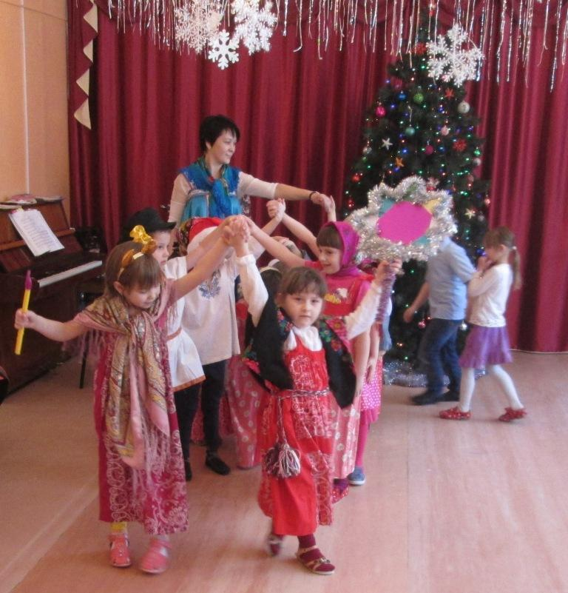

Встают полукругом.

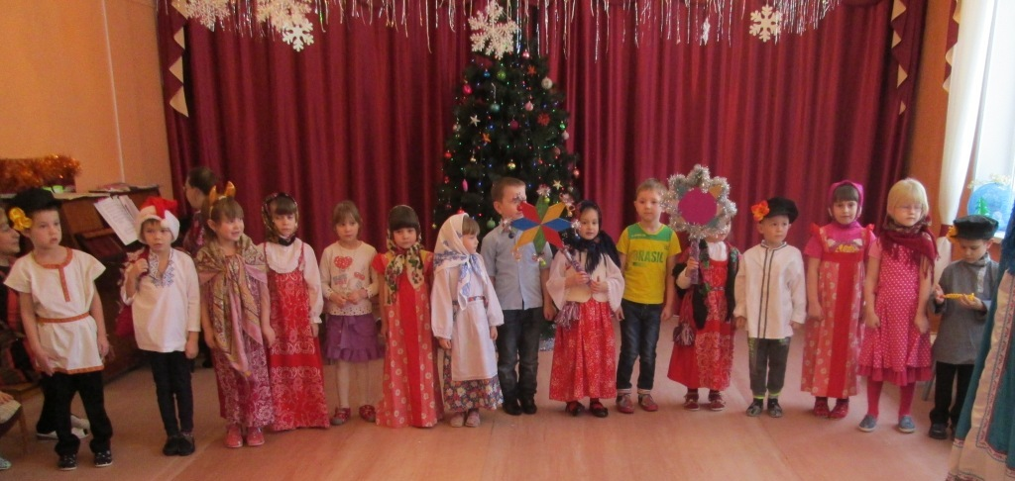

Ведущая: Святки – это святые дни и вечера, которые продолжаются 12 дней от Рождества 7 января до Крещения 19 января.
Святки – это старинное русское слово означающее «праздник».
Одной из ярких традиций Святок на Руси является колядование.
Ведущая: Кто звал-вызывал, Коляду кричал?
Ряженые: Кто?
Ведущая: А я к вам пришла, колядовщиков привела!
1-й реб: Как пошла коляда
Вдоль по улице гулять
Вдоль по улице гулять
С Рождеством поздравлять!
(обращается к Коляде) Коляда, Коляда, где ты раньше была?
Ведущая: Я во поле ночевала, а теперь и к вам пришла!
Коляда светлая!
Пришла коляда вперед Масленицы.
Зашла коляда в поселок Селижарово,
А в поселке том живет народ честной,
И большой, и малый.
Ведущая: Ребята, знаете ли вы традиции коляды?
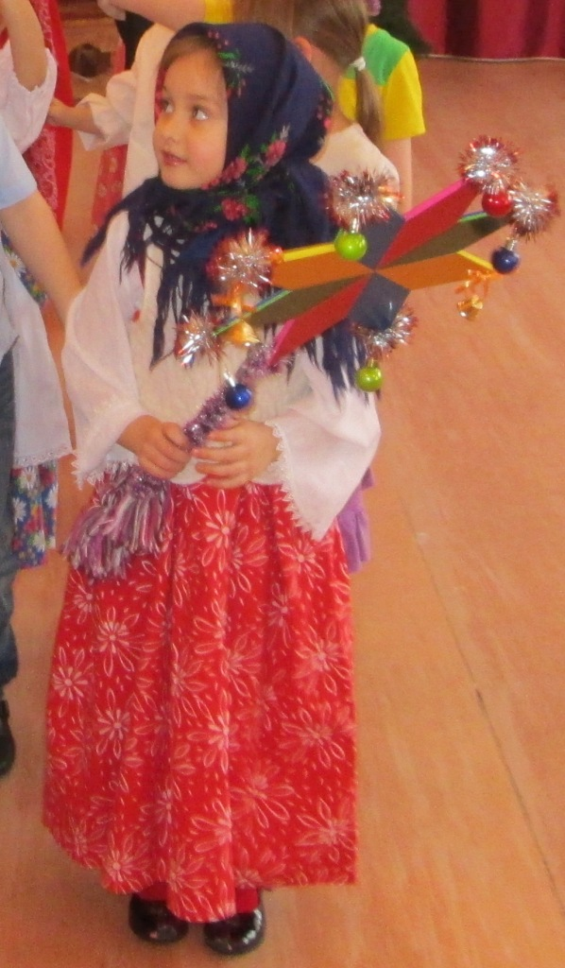 По вечерам в святые дни дети и взрослые ходили колядовать. Они собирались небольшими группами, переодевшись в различные костюмы, начиная от вывернутого тулупа и заканчивая какой-либо нечистью и животным.
Глава колядующих – звездарь. Это человек, который идет первым и несет звезду. На роль звездаря всегда выбирался человек, который имел громкий красивый голос и лучше других знал колядки.
Следующим по старшинству идет звонарь. Его обязанность – нести большой колокольчик и оповещать людей звоном о том, что идут колядующие.
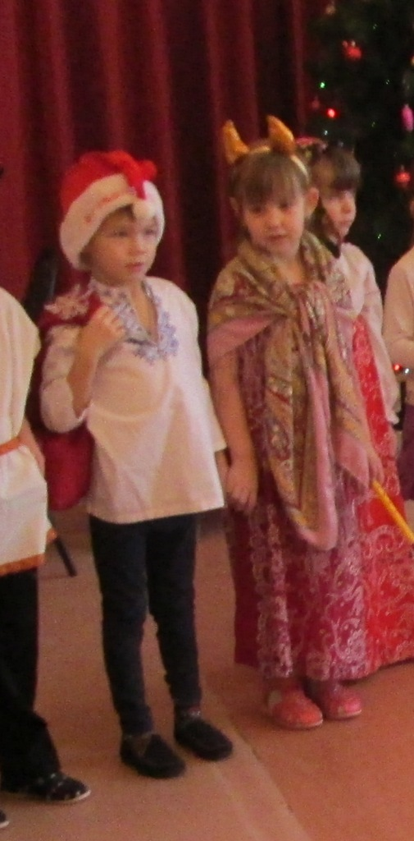Третим важным колядующим является мехоноша. Этот человек должен был быть сильным, так как ему приходилось носить все то, что хозяева домов набросают колядующим: конфеты, печенье, деньги и т.д. Именно набросают, так как колядующие не должны брать ничего из рук – все подарки хозяева должны класть прямо в мешок.
Коза с древнейших времён считается кормилицей человека, обычай гладить козу по шерсти на святках означает сытную и счастливую жизнь в будущем году.
Ну-ка, девчонки, ну-ка, мальчонки!
Вставайте в ряду, я козу веду!

Всех присутствующих-желающих Коза гладит по руке.

Озорные, веселые они шли по дворам, вызывали хозяина, просили разрешения покалядовать, и, получив разрешение, пели колядки под окнами. Обряд сопровождался играми, танцами, музыкой. Колядные песни – это, прежде всего, пожелание небывалого сказочного благополучия и богатства в семье.
Во время исполнения колядок обычно детям дают бубны, трещотки, дудочки. Колядующие создают атмосферу праздника и веселья. Колядки можно не только петь, но и просто кричать.
2-й реб: Динь-динь-динь, звенят звоночки,
К вам пришли сыны и дочки,
Вы колядников встречайте,
Нас улыбкой привечайте!
3-й реб: Коляда, коляда, открывайте ворота!
Доставайте сундучки, подавайте пятачки!
Кому рубль, кому три…
4-й реб: Я маленький зайчик на дудке играю,
На дудке играю, вас всех поздравляю!
А вы, люди, знайте – копейку подайте!
5-й реб: Я маленький мальчик спрятался в чуланчик,
Одел красный колпачок – пожалуйте пятачок!
6-й реб: Хозяин с хозяйкой,
Слезайте с печи,
Зажигайте свечи!
Открывайте сундучки,
Доставайте пятачки!
Вам для потехи,
Нам — на орехи!
7-й реб: Наша-то коляда не мала, не велика.
Не в дверь, так в окно пройдет все равно!
Не ломай, не сгибай весь пирог подавай!
8-й реб: Приходила коляда
Накануне Рождества
Кто даст пирога,
Тому полон хлев скота,
Овин с овсом,
Жеребца с хвостом!
Кто не даст пирога,
Тому куричья нога,
Пест, да лопата,
Корова горбата.
9-й реб: Коля-коля-коляда –
Бедам – "Нет!», а счастью – "Да!"
С Новым годом, с Рождеством:
Мира Вам желаем в дом,
И здоровья, и добра,
И сердечного тепла!
Коля-коля-коляда –
Бедам – "Нет!», а счастью "Да!"
Ведущая-Коляда: Ряженые колядовали с песнями и смешными сценками. Вот одну из них мы сейчас увидим.

Взрослые разыгрывают сценку.
Звучит р.н.м. «Барыня». Входит Медведь. Медведь идёт, хлопая в ладоши, затем останавливается, раскланивается во все стороны.

Ведущая: Пришёл к нам Михайло Иваныч. Не простой он медведь, а учёный – что хочешь, то и сделает, всех гостей потешит!
А ну-ка, Мишенька Иваныч, родом боярыч,
Ходи- похаживай,
Говори – поговаривай,
Да не гнись дугой,
Словно мешок тугой,
А ну, поворотись, развернись,
Добрым людям покажись!
Потешь народ честной,
Попляши-ка дорогой!

Медведь отрицательно качает головой и рычит.

Ведущая: да что ж такое? Мы про музыку-то забыли, не может Михайло Иваныч без музыки плясать. Давайте барабанщика звать!
Да звать словами не простыми, а песней, а песня будет вот такая…
Поёт на мелодию частушки
Ну-ка, Миша, попляши,
У тя ножки хороши!
Тили-тили-тили-бом,
Загорелся козий дом.
Коза выскочила,
Глаза выпучила,
Таракан дрова рубил,
В грязи ноги завозил!

Хлопая в ладоши, дети подпевают. Поют 2 раза, а на третий раз во время исполнения слов «загорелсся козий дом» - выскакивает Коза в сарафане – «барабанщик». Звучит р.н.мелодия. Коза барабанит, Медведь пляшет.

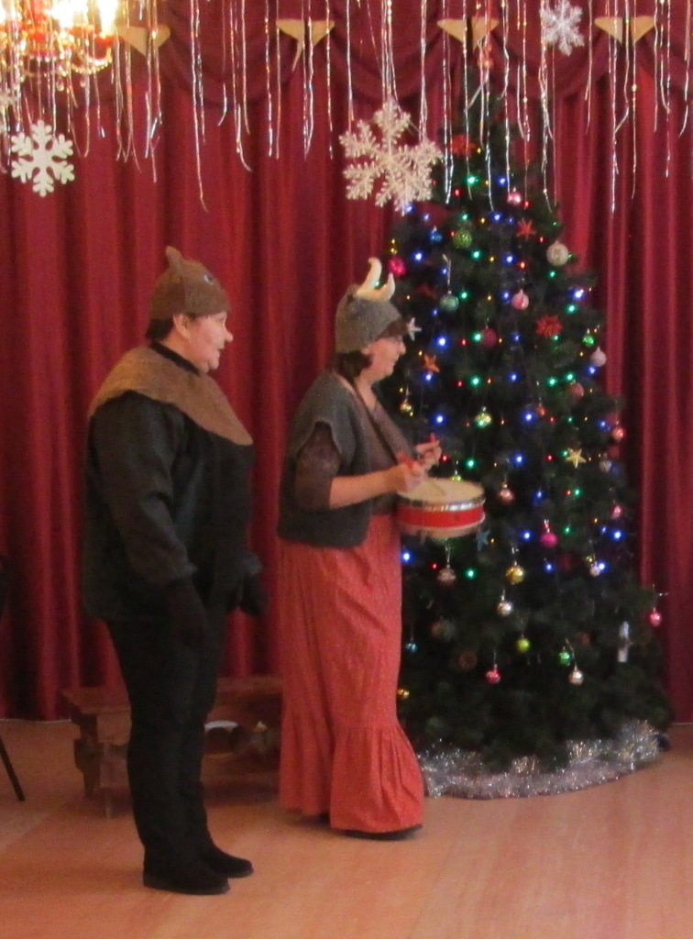

Ведущая: Медведь с Козою забавлялись,
Друг на друга удивлялись.
С того раза подружились,
Музыке и пляске вместе научились.
Пошли в услужение у хозяину жить,

Танец Медведя и Козы

Ведущая: (Комментирует.) Ну-ка, Миша, покажи, как бабуся на празднике блины пекла да угорела, головушка у неё заболела!
Козочка, а как красны девицы причёсываются, белятся, румянятся, на дискотеку рядятся?
Миша, покажи, как мальчишечки в бане парятся, на полке валяются и веничком – во как, во как! Ох, хорошо!

Медведь опрокидывается навзничь и, лёжа на спине, болтает ногами, машет передними лапами. Коза его «бодает»

Ведущая: Приободрись же, Михайло Иваныч, поклонись, поблагодари за почёт и уважение.

Хоровод «Птички-невелички»

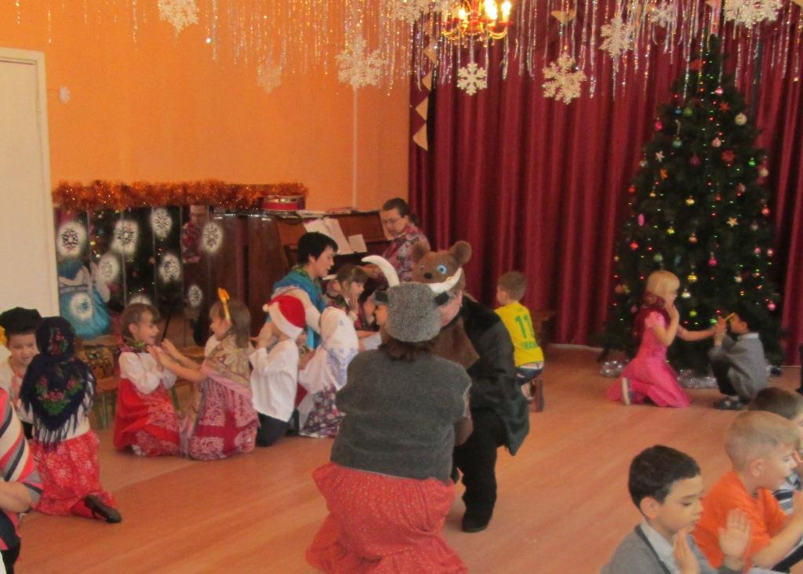

Коза и Медведь: А сейчас все вставайте на игру.

Игра «Кто мне в лапы попадёт, тот со мной плясать пойдёт»
Коза и Медведь по очереди играют с детьми по группам.

Музыкальная игра «Шла коза по лесу…»

Коза и Медведь: А сейчас пора проститься. До свидания, спасибо за внимание.
Ведущая: Спасибо, артисты, за представление.
Коза и Медведь: А нам пора идти к другим детям. До свидания.

Коза и Медведь уходят.

Ведущая: Издавна на Руси во время от Рождества и до Крещения девушки и парни гадали. Хотели узнать, кем вы будете в будущем?
Ведущая берёт хохломскую миску с предметами гадания по профессиям, закрытую платком, и, обходя детей, с шутками – прибаутками комментирует каждый предмет, который дети достают.
Для сохранения фольклорного духа, используется рефрен.
Припев-рефрен: Ой, слава, слава, ладо моё!
Кому вынется, тому сбудется, скоро сбудется, не минуется!

Предметы гадания.
- Ножницы – парикмахер.
- Сантиметр – портной.
- Книжка – учёный, писатель.
- Ноты – музыкант.
- Краски – художник.
- Нитки – швея.
- Монеты – бухгалтер.
- Поварёшка – повар.

Ведущая: А сейчас проведём гадание со свечой.

Ход гадания: дети встают в два круга по 6-8 человек. В одном углу – мальчики, в другом – девочки. Все говорят слова:

Суженый, ряженый, ты ко мне повернись,
Ты со мной подружись.
Я свечу передаю и с тобой плясать пойду.

Мальчик и девочка, у которого окажется свеча, исполняют перепляс.

Ведущая: заканчиваются интересные новогодние праздники, но зима в самом разгаре. Ещё можно и на лыжах кататься, и на коньках, и на санках. Давайте об этом и песню споём «Саночки».

Песня «Саночки», муз. А. Филиппенко, сл. Т. Волгиной

Ведущая: А теперь шире круг, смелей размах! Танцы начинайте!

Пляска «Ай, заинька, ай, серенький» (фонограмма)

Ведущая: Вот и узнали мы традиции коляды, наших народных праздников.

Дети-ряженые строятся полукругом

Ведущая: Добры молодцы, красны девицы!
Довелось нам сегодня встретится.
Проявили вы много старания,
Все: Удалось нам сегодня гуляние!
Ведущая: А нашим гостям мы так хотим сказать:
1 реб.: Всем, кто нас видел,
2 реб.: Всем, кто нас слышал,
Все: Доброго здоровья и низкий поклон!

Кланяются гостям

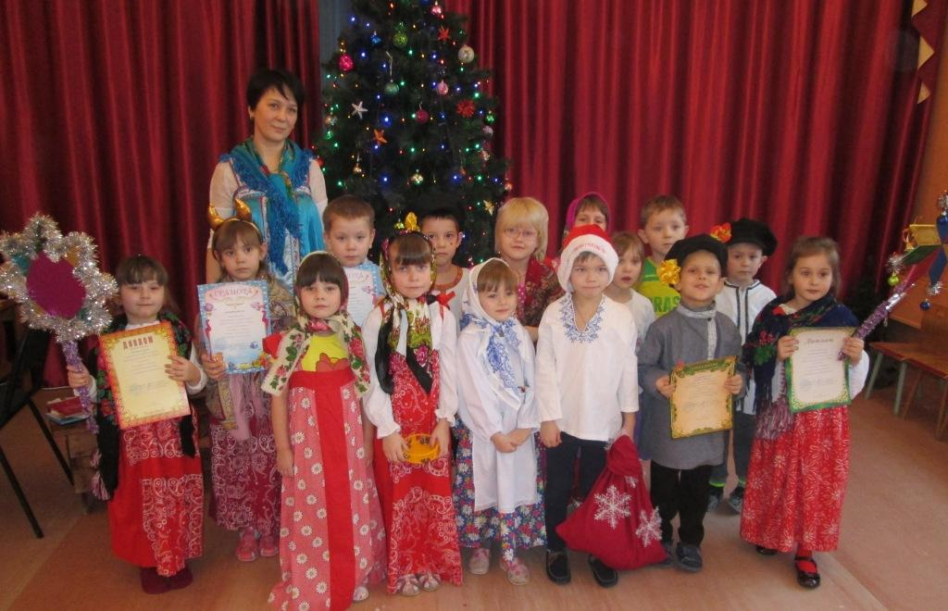

Литература:
- Гаврилова И.Г. Сборник «Истоки русской народной культуры в детском саду», изд. «Детство-Пресс», Санкт-Петербург - 2008 г.
- Камаева Т.Ю. Сборник «Детские музыкальные праздники», изд. «Лайда», Москва – 1994 г.
- Картушина М.Ю. Сборник «Сценарии оздоровительных досугов для детей 5-6 лет», изд. «Сфера», Москва – 2004 г.
- Лялина Л.А. Сборник «Народные игры в детском саду», изд. «Творческий центр», Москва – 2008 г.
- Мельникова Л.И., Зимина А.Н. сборник «Детский музыкальный фольклор», изд. «Гном и Д», Москва – 2000 г.
Интернет-ресурсы:
- Изготовление Рождественской звезды http://stranamasterov.ru/node/867824
- Детские колядки на Рождество http://detkisemya.ru/detskie-kolyadki-na-rozhdestvo-korotkiehtml
- Фонограммы:
- Песня «Рождество и святки» (Л. Николаева и ансамбль «Русская душа») https://xmuzic.me/s/78581332-Nikolaeva_Lyudmila_-_Nikolaeva_-_Rozhdestvo_i_svyatki/
- Музыкальная игра «Шла коза по лесу…» https://xmuzic.me/a/2123862-Detskaya_Igra/
- Пляска «Ай, заинька, ай, серенький» (группа «Иван Купала») https://xmuzic.me/q/lsm8yUWDgqPxl-KE25O7s8CD41C216jUVLf2pdKJ2pL76fCZ6OHAuICU8w/

Для публикации информации о детях получено письменное разрешение родителей (законных представителей).

